EES N°75 “Julio Cortázar”
Espacio curricular: Física (de 5° año)
Alumno/a:
Curso:
TP 4: “La Reflexión de la luz”
Actividad 1:
Observen el siguiente video:
https://youtu.be/v-aHO2UAC8Q
Actividad 2:
Después de observar el video, respondan:
- ¿A qué se llama reflexión de la luz?
- Miren el siguiente gráfico y escriban cada uno de los elementos del fenómeno de reflexión:

R n I
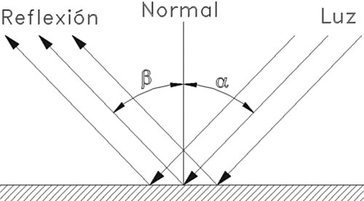 E
Elementos:
I:
R:
n:
E:
α:
β:.
- Miren los gráficos a) y b) ¿A qué tipo de reflexión corresponden? Expliquen brevemente en qué consiste cada una.
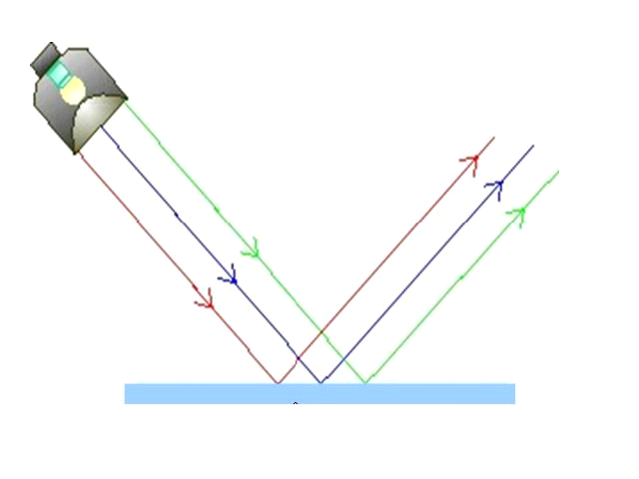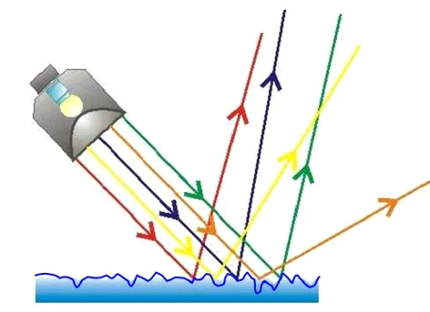Gráfico b)
Gráfico a)

- Escriban las 2 leyes de la reflexión (En el video visto, la primer característica de la reflexión corresponde a la 1° Ley, y la segunda característica, a la 2° Ley).
- ¿Cuál es la principal aplicación del fenómeno de reflexión de la luz?

Actividad 3:
Vean el siguiente gráfico y hallen el valor del ángulo de reflexión:

